Թեմա՝ սովորական կոտորակներ, բաժիններ
Սովորական կոտորակի գաղափարը
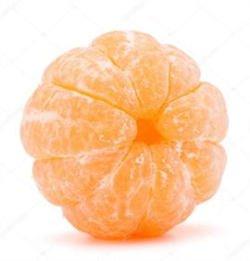
Կեղևահանած մանդարինն ունի 9 բաժին: Յուրաքանչյուր բաժին կազմում է մանդարինի $\frac{1}{9}$ մասը:
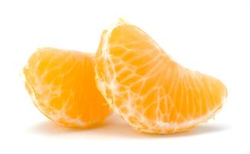
Անին կերավ երկու բաժին կամ մանդարինի $\frac{2}{9}$ -ը:
Այս տեսքի՝ $\frac{2}{9}$ գրառումը անվանում են սովորական կոտորակ: 2 թիվը, որը գտնվում է կոտորակի գծից վերև, կոչվում է կոտորակի համարիչ, իսկ 9 թիվը, որը գտնվում է կոտորակի գծից ներքև, կոչվում է կոտորակի հայտարար:
Կոտորակի համարիչը գրում են գծից վերև, իսկ հայտարարը՝գծից ներքև:
Կոտորակի հայտարարը՝ 9-ը ցույց է տալիս, թե քանի՞ մասի է բաժանված մանդարինը, իսկ համարիչը՝ 2-ը ցույց է տալիս, թե քանի՞ այդպիսի մաս կամ բաժին է կերել Անին:
- Տրված մեծություններից առաջինը երկրորդի, ո՞ր բաժինն է.
- Միլիմետր և մետր
1/1000
- Կիլոգրամ և ցենտներ
1/100
- Կիլոգրամ և տոննա
1/1000
- Ինչպե՞ս է կոչվում
- մետրի մեկ տասներորդ մասը
դեցիմետր
- օրվա մեկ քսանչորսերորդ մասը
1 ժամ
- Քանի՞ րոպե է
- Մեկ երրորդ ժամը
3/60
1/20
- $\frac{1}{5}$ ժամը
5/60
1/12
- $\frac{1}{30}$ ժամը
30/60
1/2
- Տրված մեություններից I-ը II-ի, ո՞ր բաժինն է։
ա) րոպե և ժամ –1/60
բ) օր և շաբաթ – 1/7
գ) մմ և սմ – 1/10
- Ինչպես է կոչվում
ա) տոննայի 1/10-ը – դեցիմետր
բ) րոպեի 1/60-ը –վայրկյան
գ) մետրի 1/10-ը – դեցիմետր
- Քանի՞ րոպե է ։
ա) կես ժամը –30
բ) 1/4 ժամը –15
գ) 1/12 ժամը – 5
- Անոթում տեղավորվում է 600 գ ջուր։ Այդ անոթի, ո՞ր մասը պետք է լցնել , որ նրա մեջ լինի 150 գ ջուր։
Լուծում 600:150=4
Պատ․՝ 4/600

